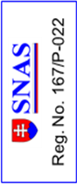

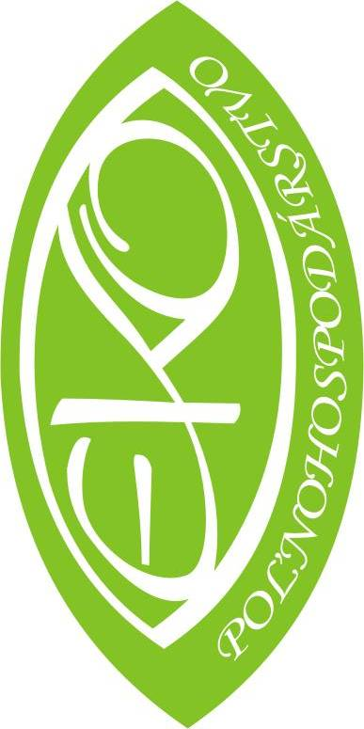
Zoznam zložiek/látok strana č. .....

Certifikačný orgán Naturalis SK, s.r.o., Kalinčiakova 27, 831 04 Bratislava
mobil: 0915 144 779, e-mail: certo@naturalis.sk, www.naturalis.sk
Poradové číslo produktu | Poľnohospodárske zložky  vysvetlenie: súčet všetkých poľnohospodárskych zložiek (eko + konverzné + neeko) má byť spolu 100 %; produkt môže byť označený ako BIO len v prípade, ak najmenej 95 % hmotnosti poľnohospodárskych zložiek produktu je ekologických |  |  |  |  |  | Nepoľnohospodárske  zložky*  (napr. pitná voda, soľ, mikroorganizmy, enzýmy, minerály, vitamíny) | % | Technologické látky*
Poradové číslo produktu | z toho ekologické zložky* | % | z toho konverzné zložky* | % | z toho neekologické zložky* | % |  | % | Technologické látky*
*uvádza sa názov zložky

V ...................................................., dňa .......................

Meno, funkcia, pečiatka a podpis**:
**podpisuje majiteľ, štatutár alebo osoba zodpovedná za EPV

